RESSOURCES DOCUMENTAIRES SUR LA THEMATIQUE DU PLASTIQUE EN MER.
Dossiers pédagogiques
Tara et l'ENS proposent...
Hyperliens
videos pédagogiques de Tara Expédition
Video de Thalassa
CONSTATS / ETAT DES LIEUX
François Galgani, océanographe d'Ifremer lanc el'alerte
L'expédition "Le 7e continent et les micro-particules"
Les pêcheurs de plastique
CAUSES

CONSEQUENCES

SOLUTIONS / ALTERNATIVES
http://oceans.taraexpeditions.org/m/environnement/ocean-homme-et-pollution/les-bioplastiques-une-alternative-pour-
http://ww.futura-sciences.com/videos/d/plastique-biodegradable-cree-partir-dechets-agricoles-2940/
http://www.valorplast.com/le-campus/primaire/du-tri-au-recyclage/#tabs1-10
http://www.cndp.fr/crdp-toulouse/IMG/pdf/50Investigation_35_cycle_du_recyclage_des_bouteilles_et_flacons_plastiques.pdf
Plastiques à base d'algues
Des bracelets à partir du recyclage
Du verre avec les diatomées , c'est magique !
Documents
DOC 1
A New York, les sacs plastique et papier seront bientôt payants
LE MONDE | 06.05.2016 | Par Stéphane Lauer (New York, correspondant)

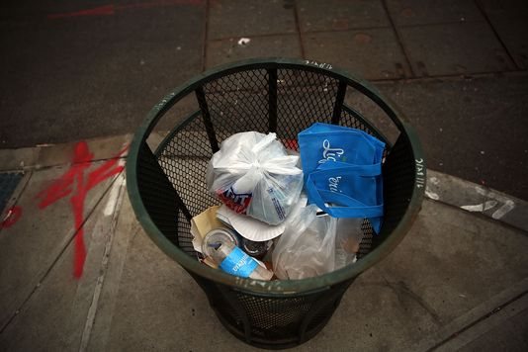
Au supermarché à New York, on se retrouve souvent avec autant de sacs que d’articles achetés. Et pour les produits lourds, l’employé n’hésitera pas à vous mettre un premier sac dans un deuxième, voire un troisième pour améliorer la résistance du contenant. Autant d’emballages qui, une fois arrivé à votre domicile, finissent directement à la poubelle. Cette société du « tout plastique » vit pourtant sans doute ses derniers jours. La municipalité a en effet voté, jeudi 5 mai, une mesure visant à réduire la consommation de sacs à usage unique en les rendant payant. A partir du 1er octobre, chaque emballage coûtera 5 cents (4 centimes d’euros) afin d’inciter les clients à utiliser des cabas pour limiter l’impact sur l’environnement.
La mesure n’est pas inédite aux États-Unis. Plus de 150 municipalités américaines, dont Washington et plusieurs grandes villes de Californie, ont déjà adopté le sac payant.

Dix milliards de sacs jetés chaque année
Le sujet est pourtant bien réel : le service d’assainissement de la ville a calculé que les New-Yorkais jettent chaque année dix milliards de sacs, soit 19 000 par minutes, dont une partie échoue dans les arbres, les rues ou s’envolent dans la mer et les rivières. Leur récupération et leur destruction coûtent chaque année 12,5 millions de dollars à la municipalité.
« Tout le monde sait que les sacs plastique sont un problème », a expliqué Brad Lander, un démocrate de Brooklyn, promoteur de la loi. « Ils volent partout. Ils ne sont pas biodégradables. Ils sont fabriqués à partir de pétrole et nous n’en avons pas besoin », a-t-il ajouté. D’autant que faire payer les sacs a déjà fait preuve de son efficacité : à Washington, six ans après l’adoption de la mesure, leur nombre a diminué de 60 %.

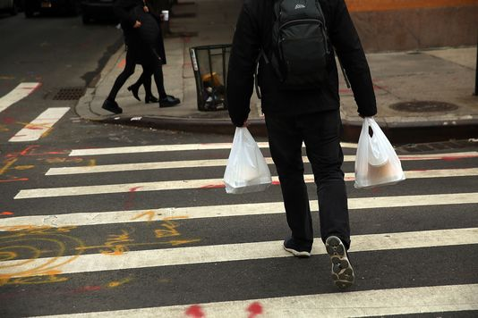

Bill de Blasio estime que la nouvelle loi « va faire rapidement évoluer les comportements, sans toucher de façon significative le portefeuille des gens ». De fait, les personnes les plus pauvres utilisant des bons alimentaires pourront toujours bénéficier de la gratuité des sacs. Une exemption qui concerne 1,8 million d’allocataires sur les 8,5 millions d’habitants que compte New York.
Par ailleurs, la loi exclut les restaurants qui livrent à domicile, les vendeurs de rue, les pharmacies et les magasins d’alcool qui pourront toujours distribuer gratuitement des sacs. En revanche, les sacs en papier seront aussi payants, les promoteurs de la mesure ont en effet estimé qu’ils avaient également un impact sur l’environnement. Ils veulent ainsi éviter que les commerçants se contentent juste de passer du plastique au papier.
- Stéphane Lauer (New York, correspondant)
- Doc 2

La France lance un plan de bataille contre les sacs en plastique
LE MONDE | 31.03.2016 à 20h20 • Mis à jour le 01.04.2016 à 16h42 | Par Martine Valo
Réagir Ajouter
Partager (4 987) Tweeter
image: http://s2.lemde.fr/image/2016/03/31/534x0/4893585_6_9b8f_des-plastiques-collectes-en-mer-pres-de_908d2bf6d0819cc6c546d2d07742310c.jpg
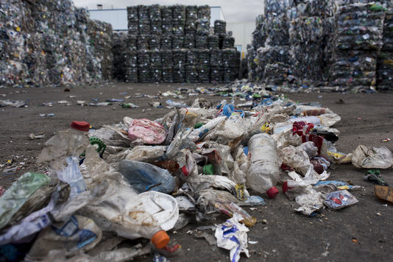
En finir avec les sacs en matière plastique que l’on n’utilise qu’une seule fois et qui restent des siècles dans l’environnement : le sujet était débattu depuis plus de dix ans. La façon d’y parvenir se précise cette fois avec la publication d’un décret d’application de la loi de transition énergétique, jeudi 31 mars au Journal officiel. La distribution de sacs fins – d’une épaisseur inférieure à 50 micromètres – aux caisses des magasins sera interdite à partir du 1er juillet. Les grandes surfaces, les boulangeries, les pharmacies, les marchés, les stations-service : tous les commerces devront s’y plier.
C’est en fait un plan de bataille antiplastique, une source de pollution majeure des océans en particulier, qui se met en place. Car dans un deuxième temps, à partir du 1er janvier 2017, ce sera au tour des sacs alimentaires les plus minces, utilisés pour emballer les fruits, les légumes, les poissons, d’être bannis.

Révolution des comportements
Il faut donc s’attendre à une relative révolution dans le comportement des Français, qui ont, certes, de moins en moins recours à ces poches à usage unique depuis que les supermarchés les ont rendues payantes, mais en consomment encore chaque année 17 milliards (dont 5 milliards aux caisses).
Pour célébrer l’événement, le ministère de l’environnement avait invité, jeudi, des fabricants de plastique… « biosourcé ». Car le papier ne suffira pas à remplacer les matières appelées à disparaître, ce qui place leurs propres produits sur le devant de la scène. D’ici à 2025, ceux-ci devront être progressivement composés à 60 % de « matière d’origine biologique à l’exclusion des matières intégrées dans des formations géologiques ou fossilisées ».
La loi ne prévoit pas seulement à quel rythme fécule de pomme de terre, amidon de blé, de maïs ou encore huile de tournesol, chardons et algues se substitueront progressivement aux dérivés de pétrole dans la fabrication de sacs de nouvelle génération. Elle affirme aussi que les futurs sacs devront être compostables par les particuliers dans leur jardin ou sur leur terrasse.

Compostable sur la terrasse
Concrètement, ils doivent pouvoir être dégradés par les bactéries en six mois, à une température ambiante de 26 °C. Le ministère écarte enfin la fausse solution des plastiques « oxodégradables », car ceux-ci contiennent un additif oxydant à base de sels de métaux qui fractionne la matière, la réduit en poussière, mais sans la faire disparaître.
« Nous remercions Ségolène Royal, lance John Persenda, PDG du groupe d’emballage Sphere. Avant sa loi sur la transition énergétique d’août 2015, il y avait déjà eu deux autres lois sur cette question, mais aucun décret d’application n’avait suivi. Celui-ci est très important ! Les plastiques sont des produits merveilleux et bientôt 100 % des matières biosourcés seront produites en France ou du moins en Europe de l’Ouest. »

La promesse de 3 000 emplois
« On avait investi en recherche depuis dix ans, sans retour, rapporte tout aussi enthousiaste Christophe Doukhi-de Boissoudu, du club Bio-Plastiques, qui promeut les plastiques biodégradables d’origine végétale. Pendant ce temps-là, les importateurs asiatiques ont pris la quasi-totalité du marché des sacs non biosourcés. » Tous deux promettent la création de trois mille emplois dans la nouvelle filière.
C’est peu dire qu’ils attendaient avec impatience l’officialisation des règles s’appliquant à leur secteur et l’interdiction des plastiques à usage unique. Celle-ci, initialement programmée au 1er janvier 2016, avait été repoussée de six mois. Et encore, « les lobbys, qui sont très forts, ont tenté de faire reculer la date », confie Ségolène Royal. « Ce type de sacs est un symbole de l’hyperconsommation et constitue un sujet de préoccupation des pays riches comme de ceux en développement. »

Le 29 avril 2015, l’Union européenne s’est dotée d’une directive obligeant les Etats membres à adopter des « mesures garantissant que le niveau de la consommation annuelle ne dépasse pas quatre-vingt-dix sacs en plastique légers par personne au 31 décembre 2019 », puis quarante, six ans plus tard. Chaque pays est libre d’agir à sa guise pour satisfaire cette exigence. Aiguillée sans doute par quelques industriels, Bruxelles a néanmoins tenu à vérifier que Paris ne trahissait pas la moindre règle de concurrence avant de donner son accord au lancement de ce plan de bataille.
Pollution redoutable à terre, le plastique — essentiellement sous forme de sacs — est un désastre écologique en mer. Une étude de la Commission européenne constate par exemple qu’en mer du Nord, 94 % des oiseaux en ont dans leur estomac. Une fois ingéré par les poissons, le plastique se retrouve dans la chaîne alimentaire. Il étouffe les coraux, empoisonne la majorité des tortues qui le prennent pour des méduses. Ces dernières, elles, l’apprécient. Il semble qu’à l’état de larve, elles se fixent sur ces particules pour étendre toujours davantage leur conquête des mers.

Martine Valo
journaliste Planète

